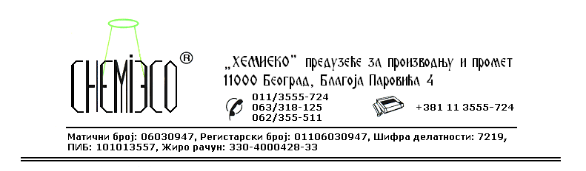
ТЕХНИЧКА ИНФОРМАЦИЈА ЗА ECO IMPREGNIR K

ТИП: Водени раствор метил силикона са додацима

ОБЛИК
ИСПОРУКЕ: Једнокомпонентни водени систем

ОСОБИНЕ И
УПОТРЕБА: ECO IMPREGNIR K је слабо алкални водени раствор.
Употребљава се као:
- водоодбојно средство и средство за конзервацију фасада и опекарских производа,
- средство за пресецање капиларне влаге из темеља,
- додатак при справљању малтера и бетона, за постизање њихове водоодбојности и водонепропусности,
- додатак при изради спојница (фугни) за постизање њихове водоодбојности, водонепропусности и спречавање исољавања,
- први премаз (тзв. прајмер) при заштити камена, малтера, вештачког камена и бетона.

ПРИПРЕМА
ЗА ПРИМЕНУ: ECO IMPREGNIR K се примењује у испорученом облику. Талог који се налази на дну амбалаже одбацити. Фасада и други материјал који се заштићује треба да буде сув и чист.

НАЧИН
ПРИМЕНЕ: На материјал ECO IMPREGNIR K наноси се прскањем пнеуматским распршивачем или премазивањем четком, крпом, сунђером и сл. у једном слоју до засићења материјала. Материјал је заштићен након сушења од 24 часа. Потрошња ECO IMPREGNIR K зависи од порозности материјала и креће се у опсегу 0,15-0,25L/m².
Изванредни резултати добијају се када је други слој заштите на вештачком камену, малтеру, бетону или опеки наш производ ECO IMPREGNIR S, односно у случају камена ECO IMPREGNIR MK.
Код тамних површина које слабо упијају вишак средства ECO IMPREGNIR K које материјал није упио треба обрисати пре него што се осуши. У противном може да дође до појављивања белих мрља. За конзервацију таквих површине произвођач препоручује употребу средства ECO IMPREGNIR S или ECO IMPREGNIR MK без ECO IMPREGNIR K као прајмера.
Опекарски производи се заштићују методом потапања у ECO IMPREGNIR K или прскањем, у случају да је производ већ уграђен (опека, фасадна опека, цреп).
Капиларна влага из темеља се уклања методом хемијске инјектаже: ECO IMPREGNIR K се убризгава (инјектира) у рупе пречника 10-30mm предходно избушене у зидовима. Бушотине треба да буду под углом 30-45^{о} и дубине преко половине дебљине зида. Распоред бушотина је у облику једнакостраничног троугла страница 15cm. Потрошња ECO IMPREGNIR K је око 50L/m³.
У малтере, бетоне и масе за израду спојница (фуг масе) ECO IMPREGNIR K се додаје при умешавању у количини 10-20% у односу на масу везива. При томе количина воде која се додаје умањује се за додату количину ECO IMPREGNIR K.

МЕРЕ ЗАШТИТЕ: ECO IMPREGNIR K је алкалан, тако да је потребно заштитити лице, руке и остало што није предвиђено за конзервацију. Површине које су непредвиђено испрскане овим средством перу се водом. Само за професионалну употребу!

ПАКОВАЊЕ: Метална бурад од 200L и пластична амбалажа од 10L и 1L.

СКЛАДИШТЕЊЕ: ECO IMPREGNIR K складишти се на отвореном и у затвореном простору на температури изнад 4^{о}C.

РОК ТРАЈАЊА: ECO IMPREGNIR K у оригиналној амбалажи може да се чува 12 (дванаест) месеци.

